**Проведение исправительных счетов фактур в системе SAP (Стандартная функциональность)**

**Шаги процесса:**

1. Сторнируем оригинальный СЧФ (для которого нужно создать исправительный СЧФ):

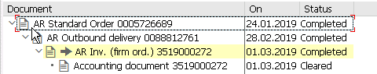

1. Выполняем корректировку сбытового заказа либо соглашения о поставках и т.п.. Новый заказ на основании сторнированного СЧФ создавать не нужно, так как это процесс по исправит СЧФ, а не по корректировочным (эти процессы несколько отличаются)!
2. Создаем новый СЧФ, в котором в текстах заголовка ставим/пишем ссылку на оригинальный СЧФ сторнированный СЧФ:

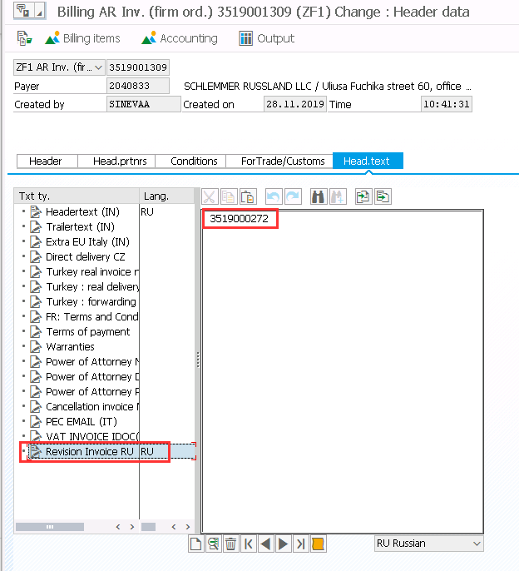

**\*** Чтобы ввести текст, нужно дважды кликнуть на листке.  После ввода текста появиться язык RU или EN на против него, это говорит о том, что текст заполнен.

1. Затем в этом же СЧФ переходим к списку выходных документов, где нужно добавить новый печатный документ – ZRRI, для этого:

**4.1.** Перейти к печатным формам заголовка

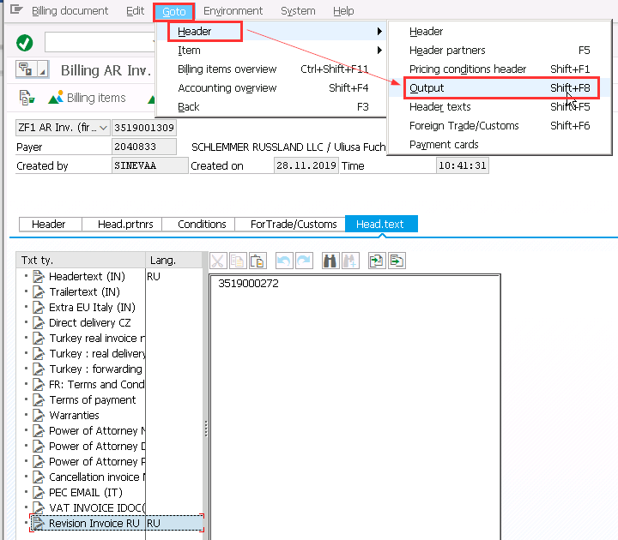

**4.2.** Затем в пустое поле добавить вручную новый выходной документ – ZRRI, нажать Enter:

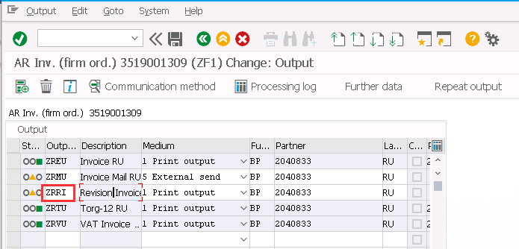

**4.3.** Обязательно нужно указать принтер и другие тех параметры. Для этого выделить строку и перейти к вводу принтера (нажать на communication method):

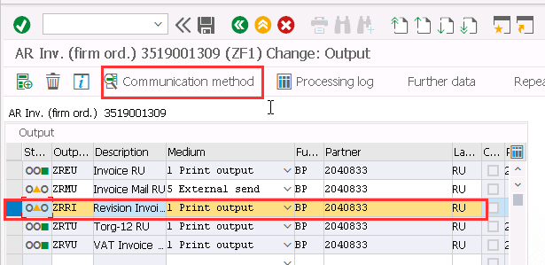

Там указать необходимый принтер и заполнить поля согласно рис. ниже (выделено красным):

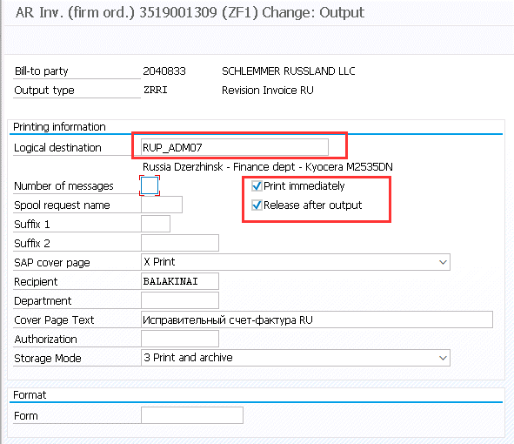

1. Далее сохраняем/проводим документ СЧФ.

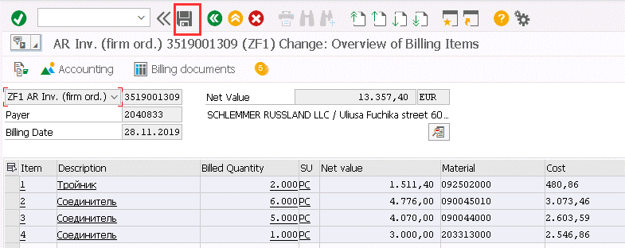

1. После сохранения нового СЧФ необходимо вывести на предпросмотр ориг. СЧФ, который был сторнирован. Это нужно для того, чтобы он зарегистрировался в журнале СЧФ. Именно на основании журнала СЧФ система понимает, какой оригинальный документ брать.

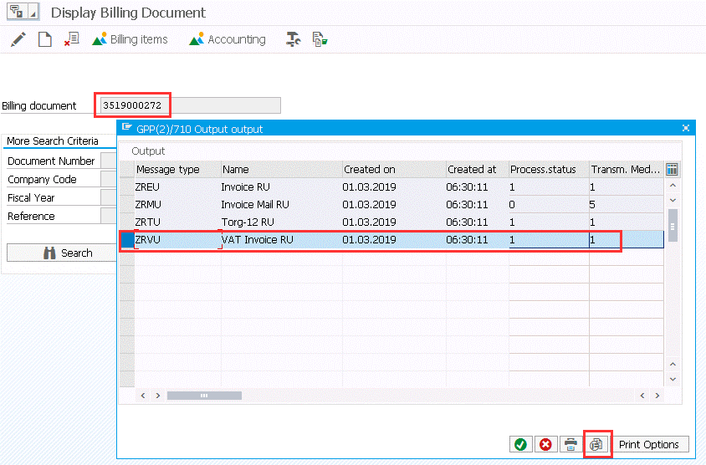

1. Если оригинальный СЧФ был зарегистрирован в журнале СЧФ (транз J3RFREGINV), то можно выполнять печать исправит СЧФ, т.е. документа «ZRRI - Исправительн. СЧФ RU».

**ВАЖНО (!)** Если выполняем предпросмотр ZRRI, то он не регистрируется в журнале СЧФ. Поэтому, чтобы исправит СЧФ был зарегистрирован именно как «исправит СЧФ», то его нужно распечатать (т.е. нажать кнопку печати).

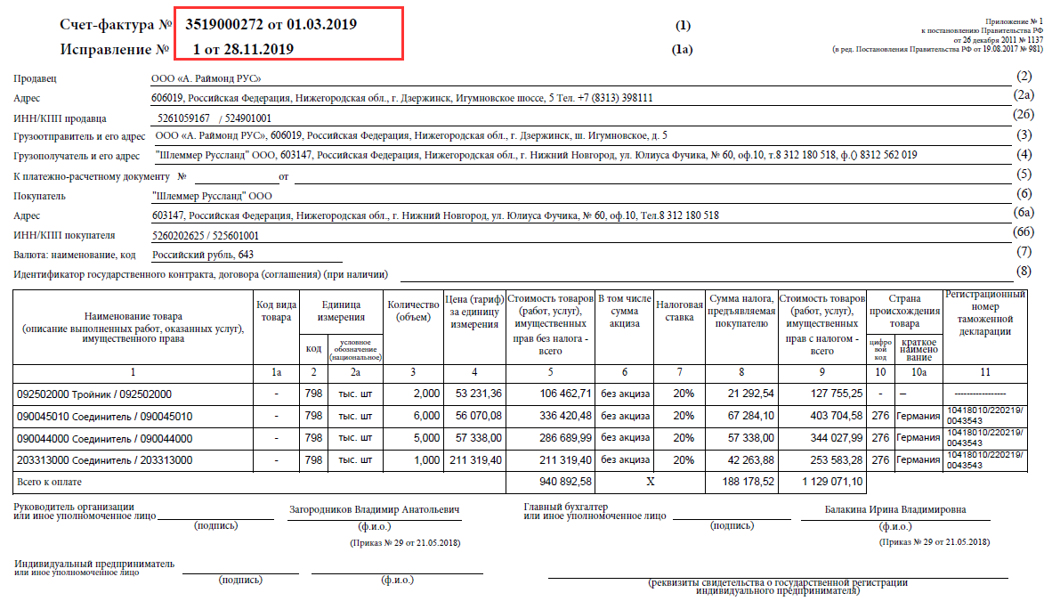

1. Сразу после печати документа он зарегистрируется в журнале СЧФ как исправительный СЧФ.

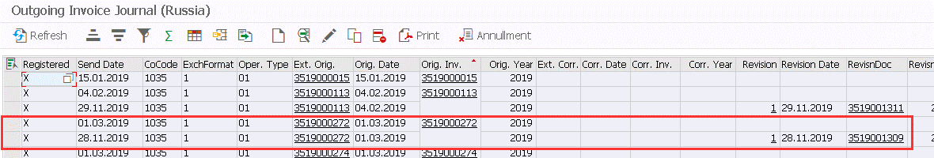

1. **(!) Важными** **предпосылками** перед выполнением печати ZRRI являются следующие:

**-** На журнал СЧФ (транз. J3RFREGINV) должны быть полномочия, иначе при печати ZRRI не происходит печати документа и регистрации его в СЧФ.

**-** Оригинальный СЧФ (который в последствии был сторнирован) должен быть зарегистрирован в журнале СЧФ, т.е. оригинальный СЧФ должен быть распечатан (или выведен на предпросмотр), чтобы он зарегистрировался в СЧФ. Иными словами - Документы в журнале СЧФ регистрируются автоматом в момент вывода их на печать в транзакции по печати СЧФ (например VF03, VF02 и т.п.). Печать или предпросмотр оригинала можно делать и до его стронирования.

1. **(!) Какие могут быть ошибки:**

**-** Если после печати исправительного СЧФ, в журнале СЧФ он не зарегистрирован как исправительный СЧФ, а зарегистрирован как обычный СЧФ, то необходимо из журнала строки с этим СЧФ удалить

**-** Если исправительного СЧФ нет в журнале вообще, то нужно выполнить повторную печать исправительного СЧФ. Перед печатью исправительного СЧФ проверить текст-ссылку на ориг СЧФ и проверить, что оригинальный СЧФ есть в журнале СЧФ.